YoloV8代码下载地址
https://gitcode.com/gh_mirrors/ul/ultralytics?utm_source=csdn_github_accelerator

Pt模型下载地址：
https://docs.ultralytics.com/zh/models/yolov8/#can-i-benchmark-yolov8-models-for-performance

参考YOLOv8训练自己的数据集（从代码下载到实例测试）_yolov8训练数据集-CSDN博客

yolov8m-test.yaml
data.yaml
train.py
val.py
它们应该放在同路径下

【训练时】
yolov8m-test.yaml：
修改nc种类
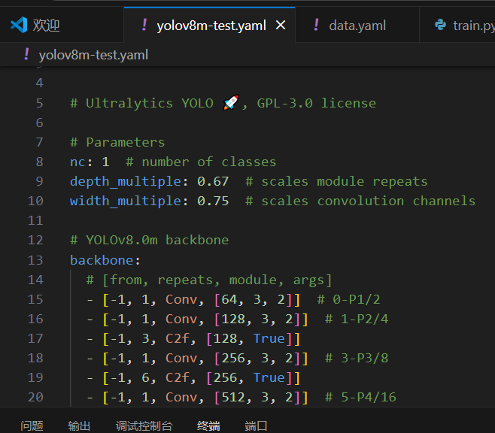
修改data.yaml：
训练集的图片路径
验证集的图片路径
# 测试集的图片路径
nc、标签名称
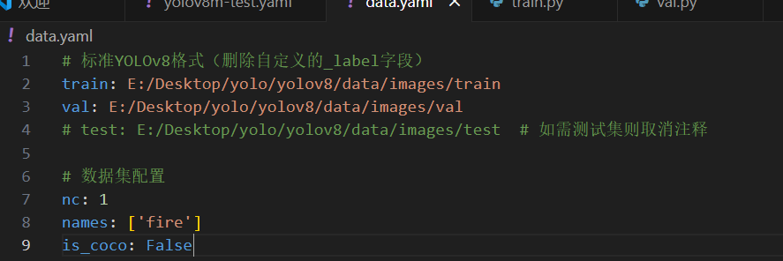

修改train.py：
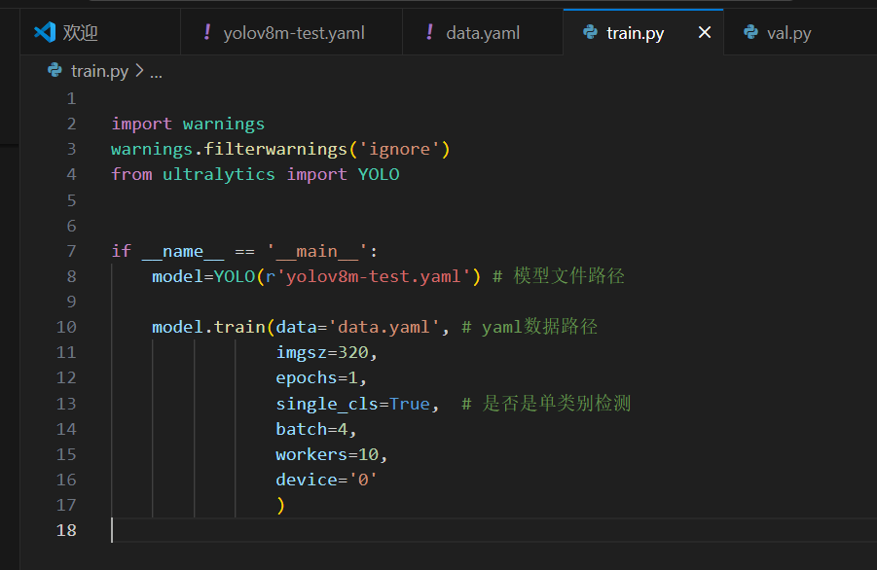
填写
yolov8m-test.yaml
data.yaml

【detect检测·】
detect.py

import warnings
warnings.filterwarnings('ignore')
from ultralytics import YOLO

if __name__ == '__main__':
model = YOLO('runs/detect/train5/weights/best.pt') #修改pt保存路径
model.predict(source='E:/Desktop/yolo/yolov8/data/images/val', # 修改需要检测的文件位置
imgsz=640,
device='0',
save=True
)

# python detect.py

修改

【val验证】（一般不用）
val.py：
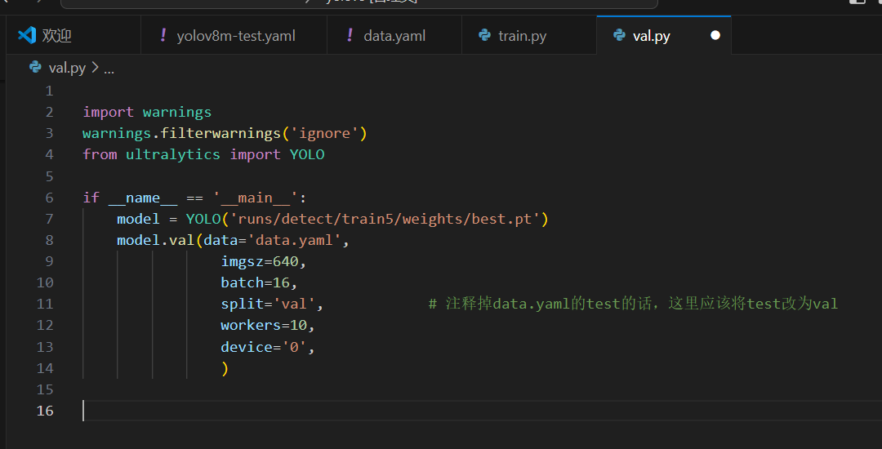
修改：
Pt模型保存位置
data.yaml

